LABORATORIUM 2, Drzewa BST, AVL

Zespół: Zuzanna Filipkowska, Aleksandra Sypuła

Środowisko: Visual Studio Code

Link do repozytorium: https://gitlab-stud.elka.pw.edu.pl/zfilipko/aisdi_2021_104.git

**Podział pracy:**

Zuzanna Filipkowska:

* implementacja drzew AVL: wstawianie nowych elementów, usuwanie
* testy jednostkowe
* tworzenie, zapisywanie wykresów

Aleksandra Sypuła:

* implementacja drzew BST: wstawianie nowych elementów, usuwanie
* testy jednostkowe
* generowanie czasu przetwarzania tworzenia i usuwania elementów dla poszczególnych typów drzew

Poszczególne rodzaje drzew zaimplementowane zostały w oddzielnych plikach (BST.py, AVL.py).

Plik Trees.py zawiera komplet pomiarów, generuje oba wykresy, wypisuje pomiary na ekranie oraz zapisuje dane do plików.

Testy jednostkowe zostały napisane przy użyciu framework’u pytest. Wszystkie testy przechodzą.

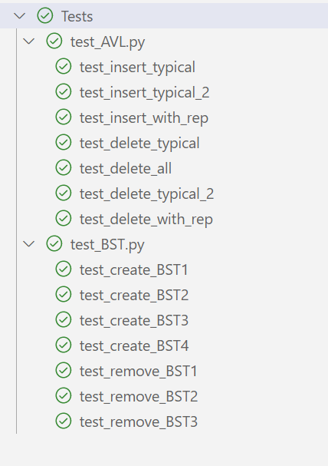

Wygenerowane wykresy: 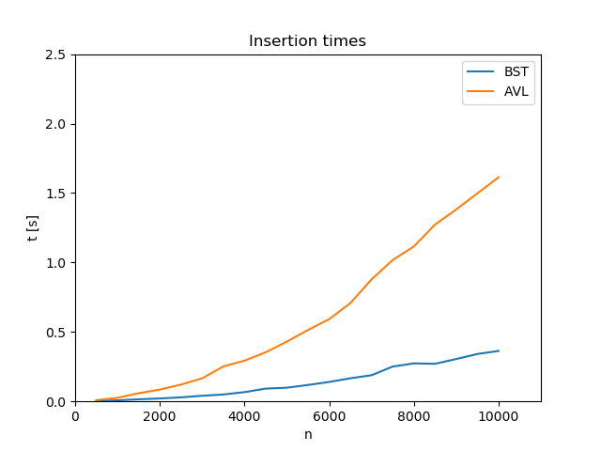

Rysunek Wykres wygenerowany dla 20 pomiarów, od 500 do 10 000 elementów, zwiększając o 500 z każdym pomiarem

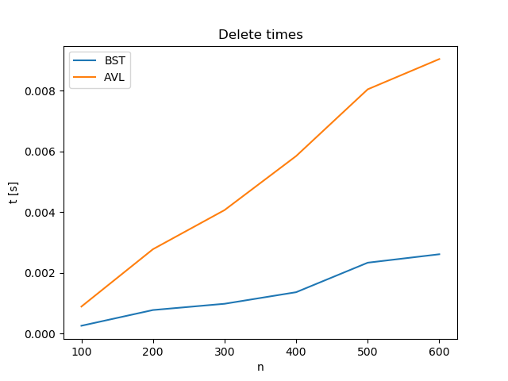

Rysunek 2 Wykres wygenerowany dla 6 pomiarów, od 100 do 600 elementów, zwiększając o 100 z każdym pomiarem

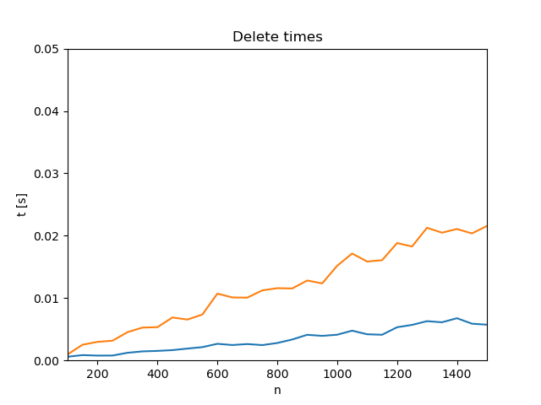

Rysunek 3 Wykres wygenerowany dla 30 pomiarów, od 50 do 1500 elementów, zwiększając o 50 z każdym pomiarem

Wnioski:

Na wygenerowanych wykresach z czasami tworzenia drzew AVL oraz BST oraz usuwania z danych struktur elementów możemy zauważyć, że czasy dla drzew AVL w obu przypadkach są zauważalnie dłuższe od tych samych operacji wykonywanych dla drzew BST. Jest to spodziewany wynik – w drzewach AVL zarówno przy ich tworzeniu jak i późniejszym usuwaniu elementów musimy cały czas dbać o zachowanie poprawnej struktury drzewa – nie możemy pozwolić, aby drzewo przestało być zrównoważone (dla każdego węzła wysokość jego poddrzew dla lewego i prawego syna różni się co najwyżej o 1), co przekłada się na większą liczbę wykonywanych operacji w przypadku tworzenia jak i usuwania. Dla drzewa BST jedyną regułą, której musimy przestrzegać jest to, aby lewe poddrzewo każdego węzła zawierało wyłącznie elementy o kluczach mniejszych niż klucz węzła a prawe poddrzewo zawiera wyłącznie elementy o kluczach nie mniejszych niż klucz węzła. Stąd liczba operacji oraz wynikające z nich czasy są dłuższe dla drzew typu AVL i krótsze dla BST.